外购存货报账单的操作手册
进入外购存货申报审核入口有两个，一个是“复旦大学资产与实验室安全管理处”主页，一个是“复旦大学网上办事服务大厅（ehall）”。
1、在IE地址栏中输入http://www.zcglc.fudan.edu.cn 进入“复旦大学资产与实验室安全管理处”网站，如图1所示：
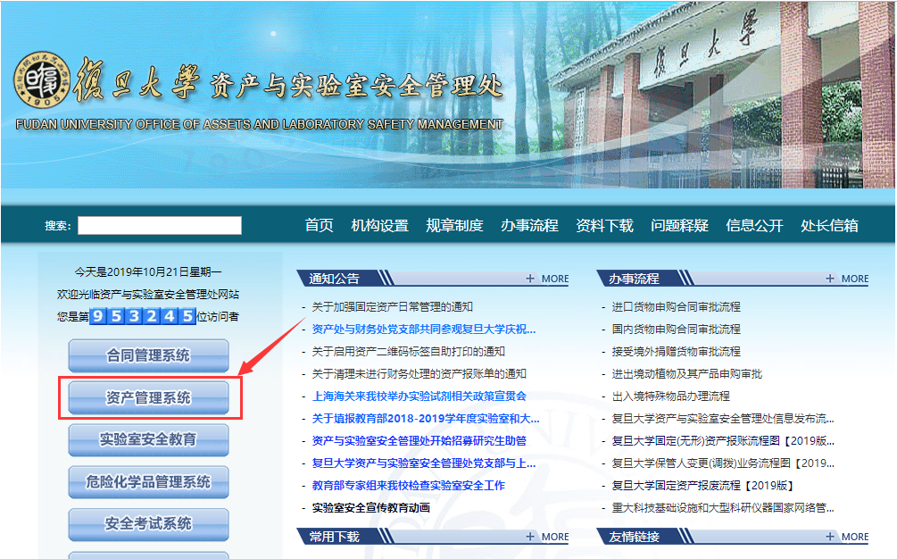
图1
点击红框中的“资产管理系统”，进入到“复旦大学统一身份认证”界面，如图2所示：
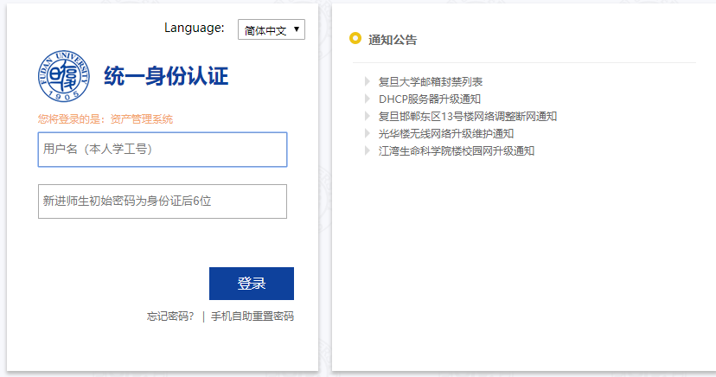
图2
在用户名与密码框中输入校园信息门户的教师工号与密码，点击“登录”，直接进入到“资产管理系统”。如图3所示：
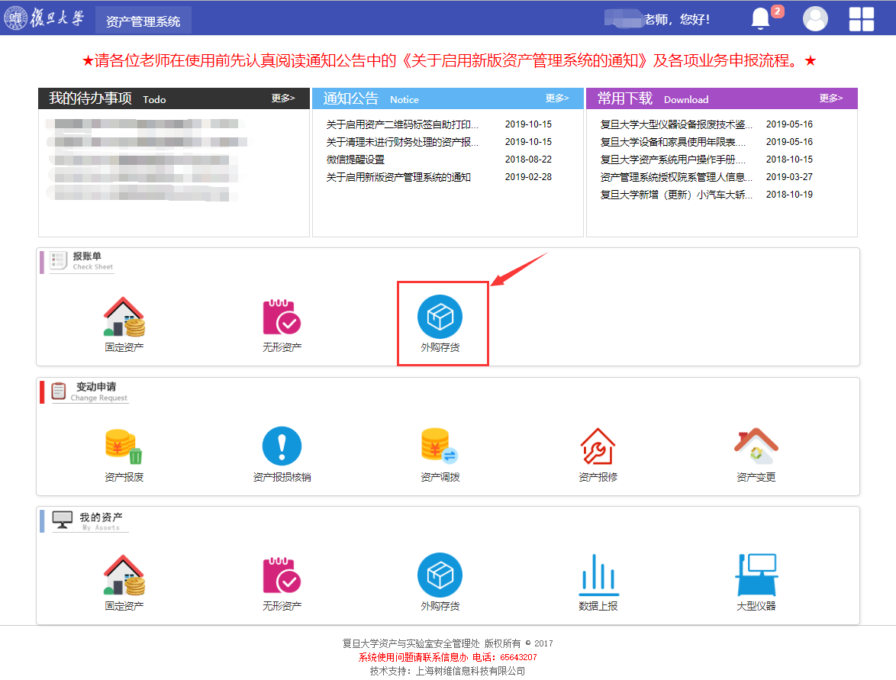
图3
2、在IE地址栏中输入http://ehall.fudan.edu.cn 进入“复旦大学网上办事服务大厅”网站，如图4所示：
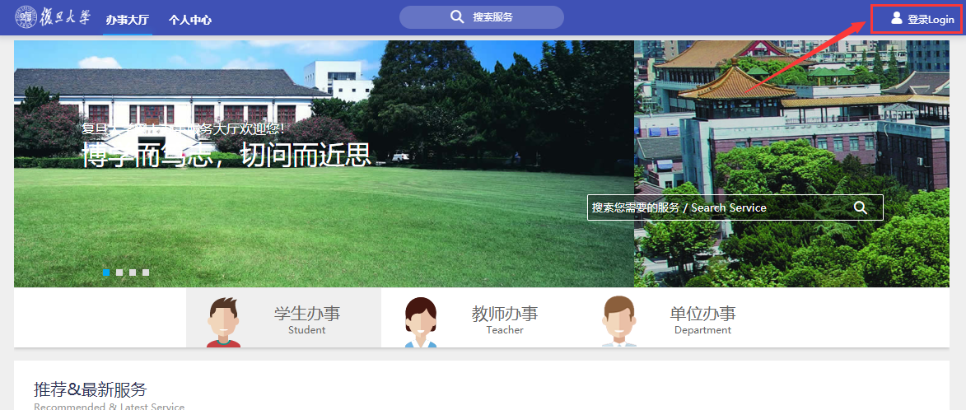
图4
点击红框中“登录”即可进入“复旦大学统一身份认证服务平台”，输入统一身份认证的账号密码，点击“登录”，进入到“个人中心”界面。如图6所示：
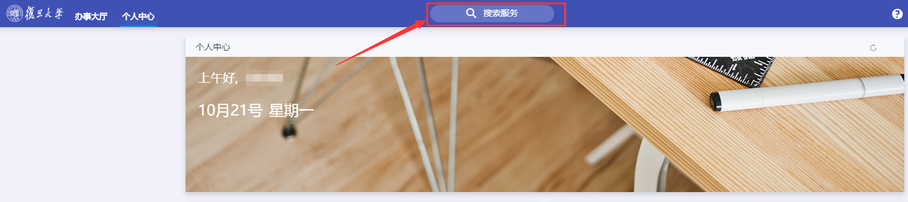
图6
点击红框中的“搜索服务”，输入“外购存货”，点击搜索按钮，查询到“外购存货审批”和“外购存货填报”两项服务，根据需要办理的业务，选择相应的服务点击进入。如图7所示：
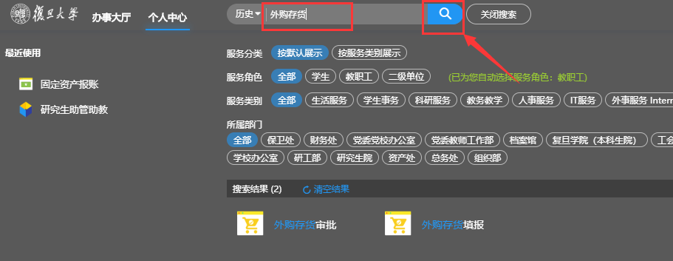
图7
下面简单的介绍外购存货报账单的填写操作：

新增外购存货（个人）
在“资产管理系统”点击菜单“报账单”-“外购存货”，或者在“网上办事服务大厅”点击“外购存货填报”，首先会跳出“复旦大学外购存货网上审核的说明”，申请说明如下图1.1所示：
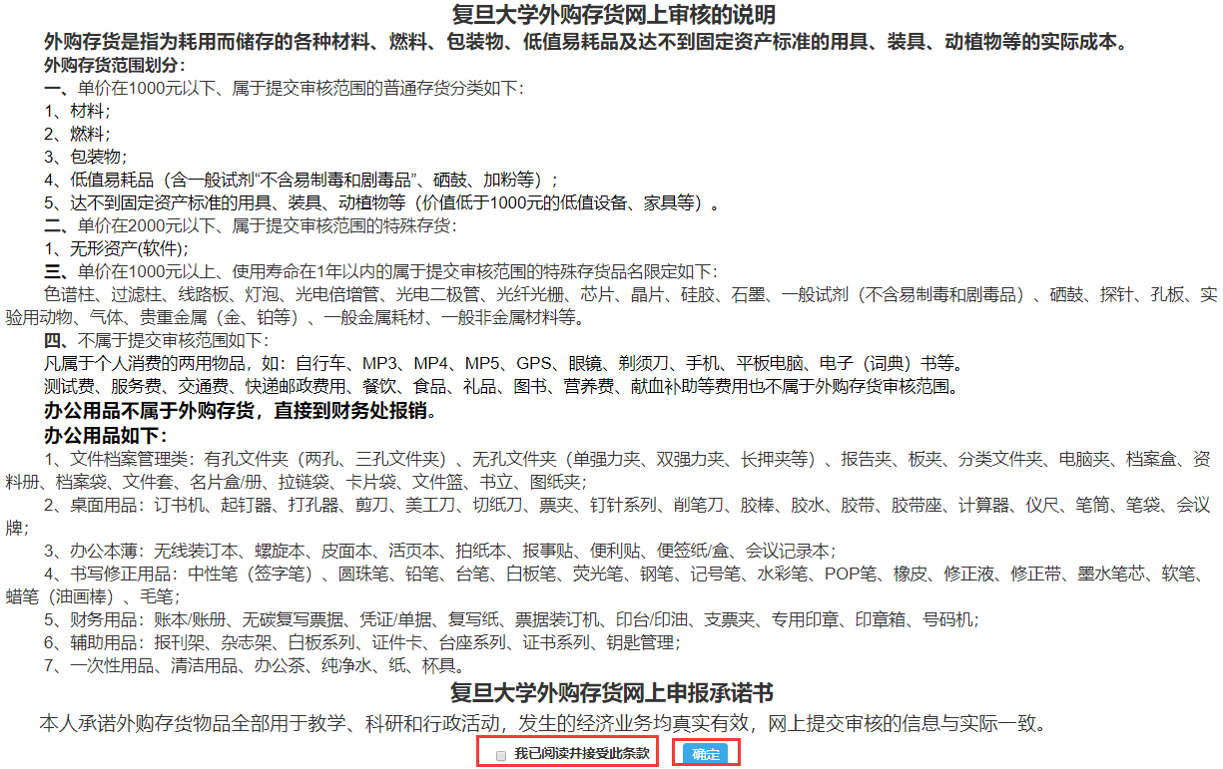
图1.1
上图1.1所示：用户阅读并同意“复旦大学外购存货网上审核的说明”和“复旦大学外购存货网上申报承诺书”后，方可填写外购存货报账单；将“我已阅读并接受此条款”前面的复选框作勾选，点击“确定”将跳转到“外购存货报账单信息添加”界面，具体操作如下图1.2界面所示：
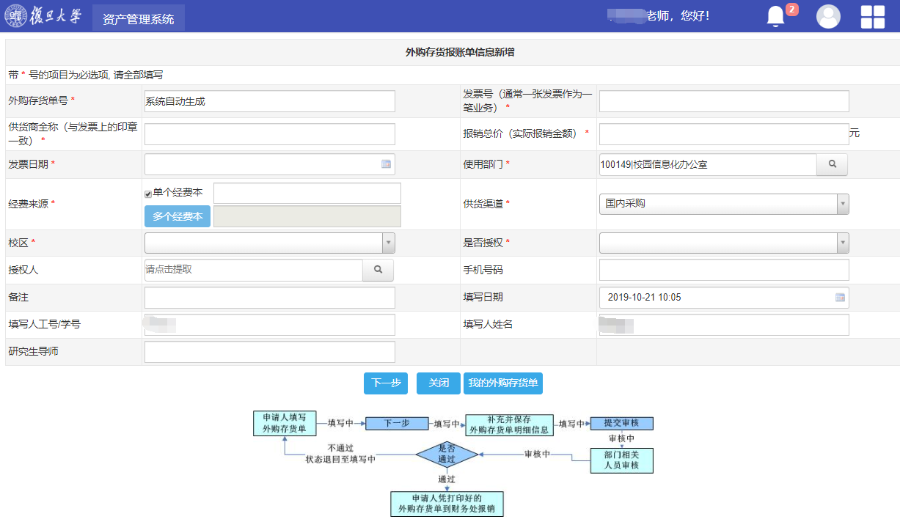
图1.2
图1.2中，注：带红色星号的字段为必填字段；以下对特殊字段进行说明：
外购存货单号：不可编辑字段，待界面上的字段信息填写完整并保存成功后自动生成新的外购存货单号；
发票日期：可手工输入也可点右边的日期控件“”做选择；
供货商名称：需与纸质上的供应商名称保持一致；
报销总价：外购存货单的实际报销金额（注：实际报销金额必须小于等于发票总金额，因为了发票中可能含有非外购存货物品！）；
发票号：纸质上的发票号（注：一张发票作为一笔业务）。
使用部门：默认显示当前用户的所属一级部门，如需填报到二级部门，需要手动更改使用部门为相应的二级部门。
经费来源：默认选中的是“单个经费本”，单个经费本的值可以手动在输入框输入。当需要填写的经费本编号多于一个时，点击取消“单个经费本”前面的勾选，“多个经费本”按钮由灰色变为可用状态，点击“多个经费本”按钮，打开多个经费本信息添加界面如下图1.3所示：
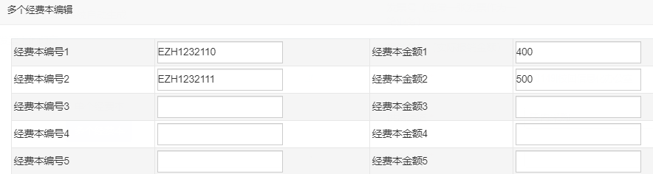
图1.3
在图1.3中可以设定多个经费本编号和对应的金额数，设好之后点击“确认”按钮就可将所选经费本信息传到新增页面“多个经费本”按钮后面的输入框内，点击“取消”将关闭经费本选择页面。多个经费本的总价必须跟“报销总价”保持一致，如下图1.4界面所示：
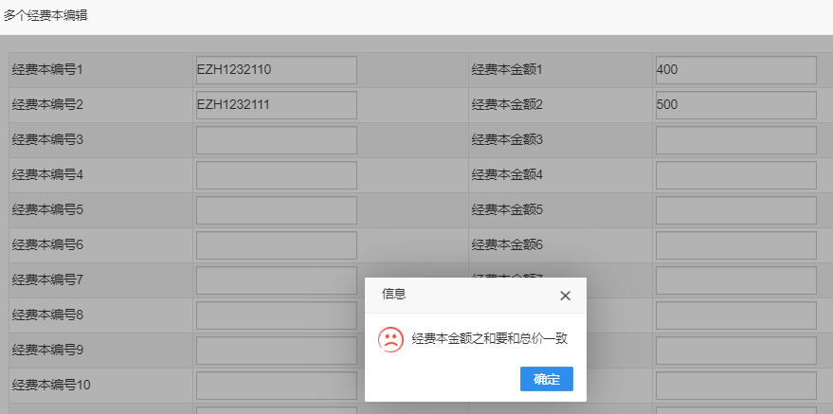
图1.4
经费本的总金额与报销总价不等，则提示用户对经费本上的金额进行核对。如上图1.2截图上的提示；若有多个经费本则用分号分割并排显示，如1.5所示：
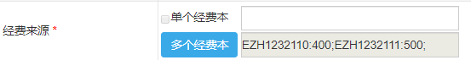
图1.5
供货渠道：下拉框形式显示，默认显示“国内采购”；
校区：以下拉框的形式进行显示；
手机号码：完整填写，便于及时沟通；
全部必填字段填写完整点击“下一步”按钮，即可跳转至“外购存货报账单信息编辑”界面图1.7所示：
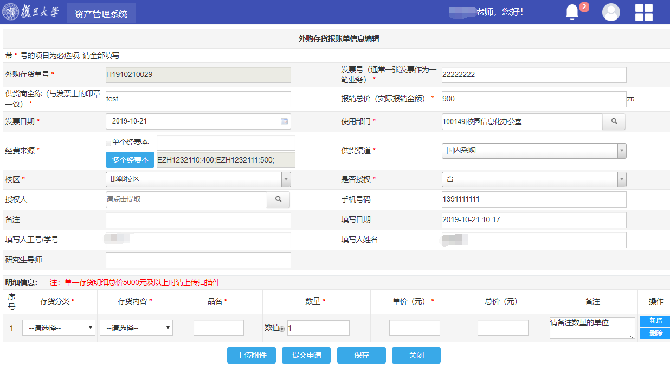
图1.7
“外购存货报账单信息编辑”为主表信息，若需修改可直接在相应的字段中做编辑即可；“明细信息”为子表信息，子表字段以列表的形式记录，下面重点对明细的字段进行介绍：
存货分类：以下拉框的形式呈现，值为：“普通”和“特殊”两种；
存货内容：存货分类与存货内容为联动菜单，若存货分类的值为空，则存货内容的值也为空；选择存货分类中的某项值，则存货内容随之显示相应的值； 普通存货所对应的存货内容的值与特殊存货所对应的存货内容的值不同；
数量：填写存货的数量，并在备注栏填写数量的单位；
单价：若存货分类为“普通”，并且数量为“数值”，则单价必须控制在1000元以下；明细中所有存货的总价必须与主表中的报销总价一致。图1.8所示：
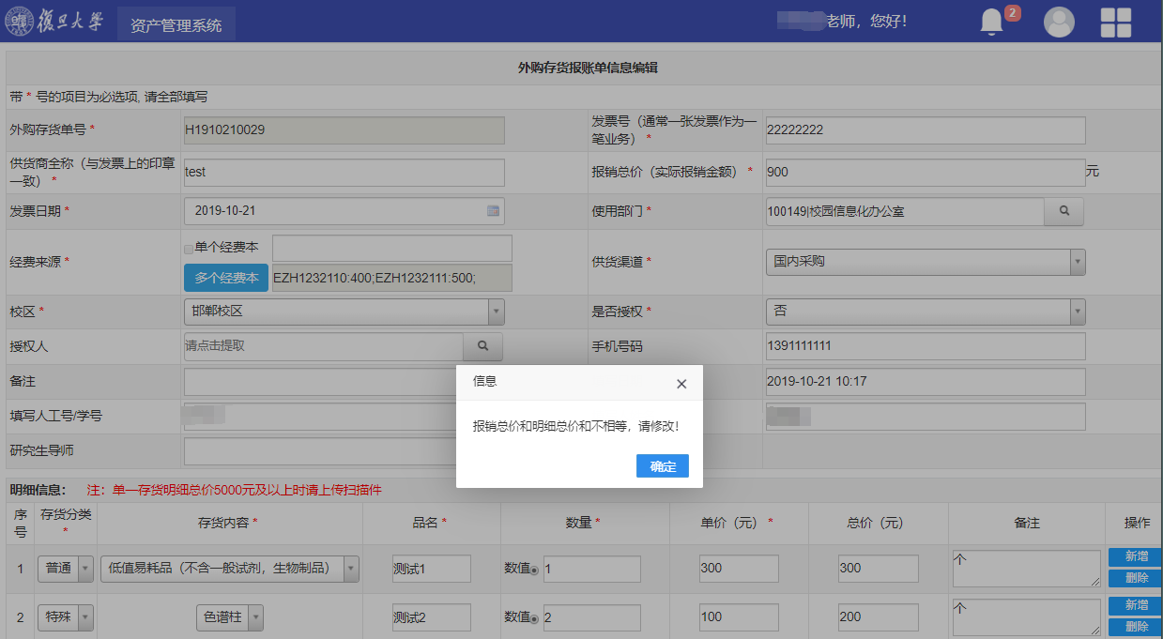
图1.8
若存货分类为“特殊”，内容对应特殊存货中的某项值，单价不做限制；
操作：
子表的明细默认为一行记录，若记录数不够，用户可通过列表下方的“新增明细”按钮来控制明细所显示的记录行数；
新增明细：添加一条空白的明细信息；
上传附件：点击“上传附件”弹出“外购存货单文件管理”界面图1.9所示：
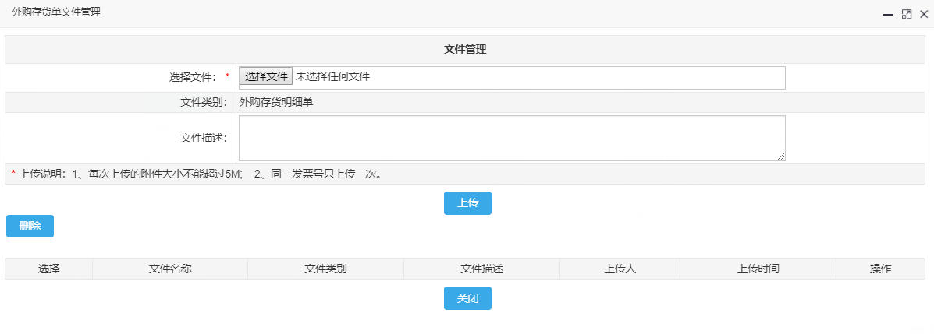
图1.9
选择文件：选择需要上传的文件；
文件描述：对已上传文件的描述；
上传：点击“上传”按钮即可成功的将所选择的文件进行上传；
删除：选择已经上传成功的文件点击删除后即可成功删除；
关闭：关闭当前页面；
保存：主表和子表信息可一并进行保存；
提交审核：点击“提交审核”按钮，提示用户“提交前请先保存数据，确定要提交申请吗？”。如图1.10所示：
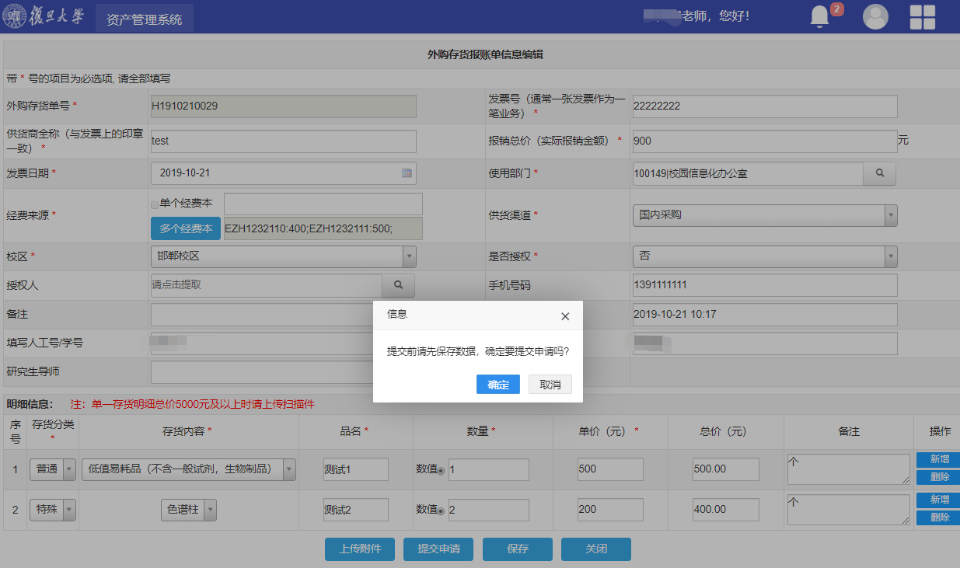
图1.10
点击“确定”后，主表和子表的字段不允许再做修改，显示“提交成功”提示。
注：申请人不能审核本人所填写的外购存货报账单。
关闭：退出当前页面

外购存货单管理（个人）
在“资产管理系统”首页-“我的资产”-“外购存货”或者“外购存货报账单信息新增”页面，点击“我的外购存货单”，可以查询当前用户之前填报过的所有外购存货单信息，如图2.1界面所示：
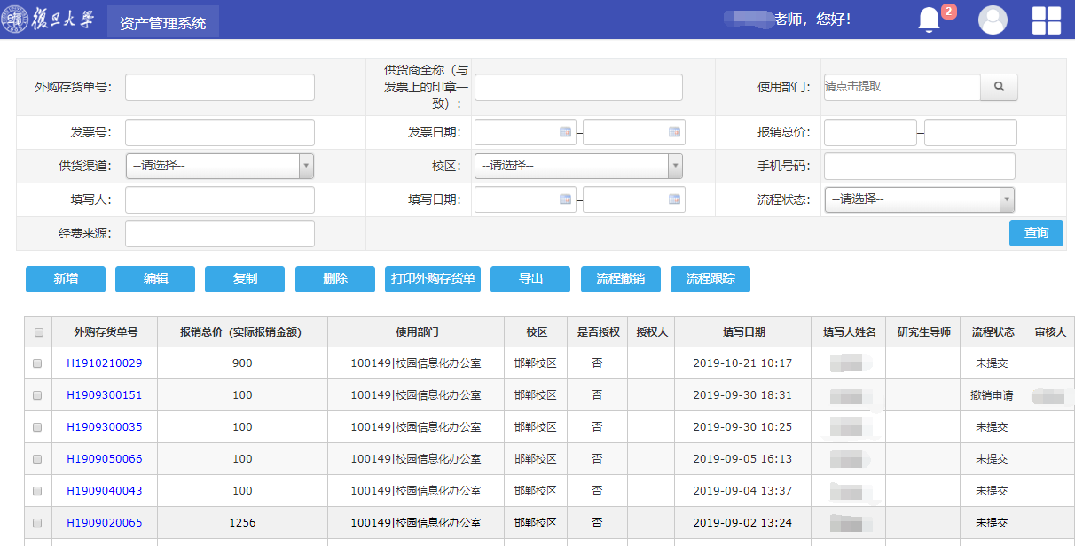
图2.1
列表中显示当前用户所填写的所有外购存货报账单，当前申请单的流程状态。
编辑：对单条记录而言且只对“未提交、已驳回、撤销申请”的记录有效；选择一条记录，点击“编辑”，弹出“外购存货报账单信息编辑”界面，如下图2.2所示：
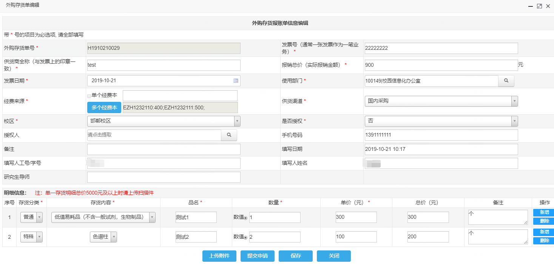
图2.2
图2.2与图1.8界面上所有操作一致；
删除：只对状态“未提交”的材料申报单有效，一次可删除多条记录；
复制：把所选的某条报账单的主表字段信息重新复制一份到“外购存货报账单信息编辑”界面，如下图2.3所示：
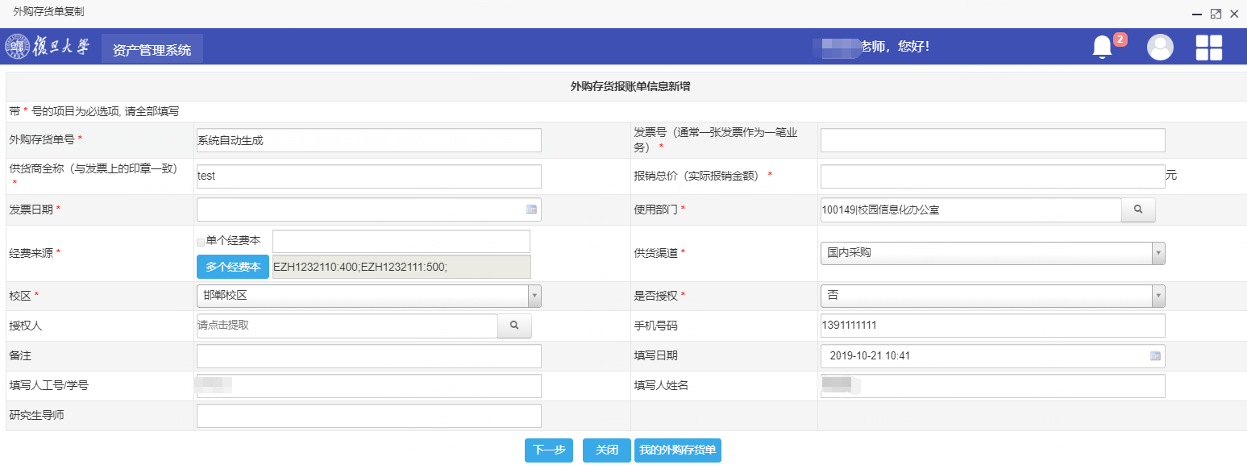
图2.3
复制与编辑按钮的操作唯一不同的是：“编辑”是在原记录基础上对某些字段做修改，而“复制”则把整条报账单的主表字段信息进行了复制，点击“复制”按钮后重新生成了一张新的报账单记录，成功复制后发票号，发票日期和报销总价为空，其他操作与“编辑”按钮操作一致；
打印外购存货单：只能对状态为“已审核”的报账单进行打印，可以选择多条记录同时进行打印；
导出：将报账单的信息进行导出；
流程撤销：只对状态“审核中”的材料申报单有效，如填写信息有误，可自行撤回报账单，修改后再进行提交审核；
流程跟踪：勾选报账单，点击“流程跟踪”，可以查看此报账单的流程状态。

外购存货单审核
外购存货单审核，是在“资产管理系统”首页-“我的待办事项”中进行审核。如图3.1所示：
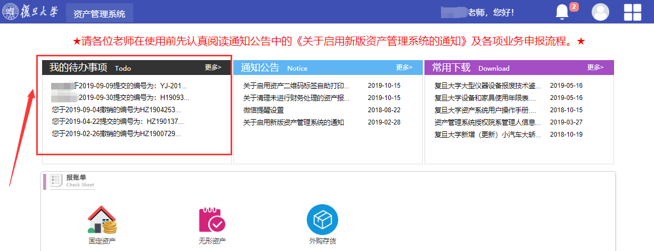
图3.1
点击图3.1红框中的具体待办事项，跳转到任务办理页面。如图3.2所示：
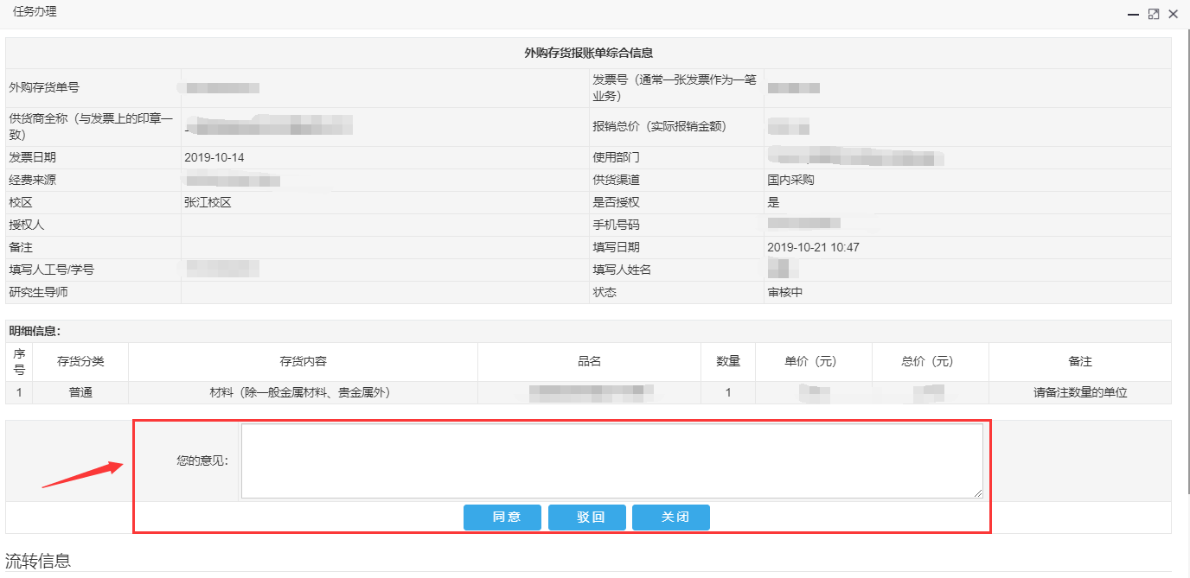
图3.2
在图3.2红框中输入您的审批意见，并点击“同意”或者“驳回”，审批完成。

外购存货单打印
在图2.1中，选中已审核通过的外购存货单（可以是多选），点击“打印外购存货单”，打印审核通过的外购存货单。外购存货单打印样式如图4.1所示：
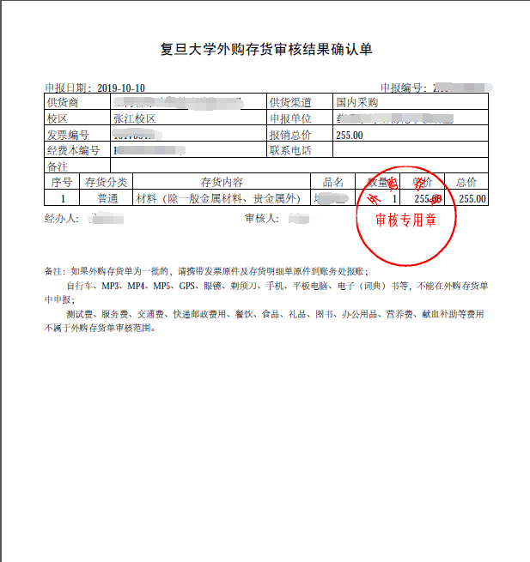
图4.1

联系方式
如果您在外购存货管理系统申报与审核中遇到任何困难和问题，请与我们联系。
联系电话：
邯郸校区：021-65642429、021-65642436
枫林校区：021-54237133、021-54237132
张江校区：021-51355013
邮箱地址：yqgx@fudan.edu.cn
现场接待点：
邯郸校区-500号楼101室
枫林校区-东3号楼105室
张江校区-行政楼215室（周一、周三）

